Фрикционные передачи
Фрикционная передача - механическая передача, служащая для передачи вращательного движения (или для преобразования вращательного движения в поступательное) между валами с помощью сил трения, возникающих между дисками, цилиндрами или конусами, насаженными на валы и прижимаемыми один к другому. Фрикционные передачи состоят из двух катков (рисунок 1):
1) ведущего -1;
2) ведомого -2;
которые прижимаются один к другому силой F_{r} , так что сила трения R_{f} в месте контакта катков достаточна для передаваемой окружной силы F_{t} .

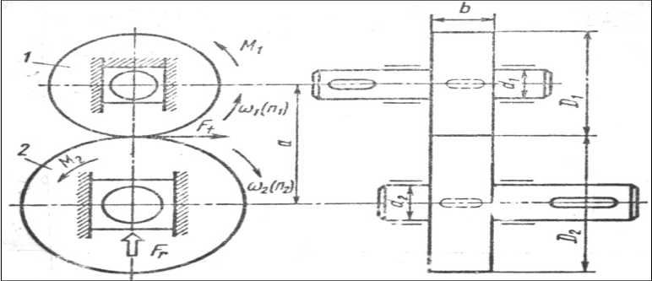 .

Рисунок 1

Условия работоспособности передачи:
R_{f} ≥ F_{t}
Нарушение этого условия приводит к буксованию. Один каток к другому может быть прижат:
Предварительно затянутыми пружинами;
Гидроцилиндрами;
Собственной массой машины или узла;
Через систему рычагов с помощью перечисленных выше средств;
Центробежной силой.
Фрикционные передачи классифицируют по следующим признакам:
По назначению: с нерегулируемым передаточным числом (рис 1-3), с бесступенчатым регулированием передаточного числа (вариаторы) – без промежуточного звена и с промежуточным звеном.
По взаимному расположению осей валов: цилиндрические или конусные с параллельными осями (рис 1,2), конические и лобовые с пересекающимися осями (рис 3), торовые соосные.

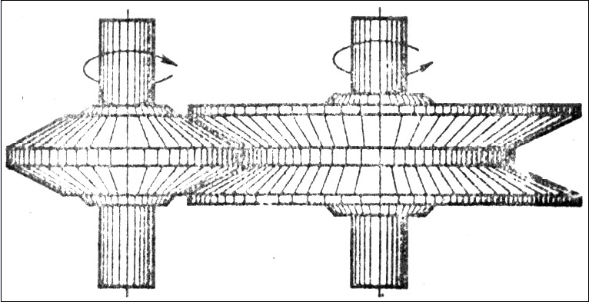

Рисунок 2

3. В зависимости от условий труда: открытые (работают всухую), закрытые (в масляной ванне).
4. По принципу действия: нереверсивные, реверсивные.

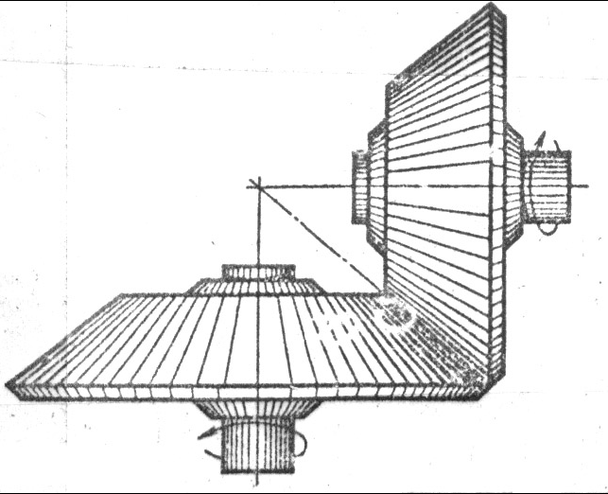

Рисунок 3

Достоинства фрикционных передач.
Простота конструкции и обслуживания;
Плавность передачи движения и бесшумность работы
Большие кинематические возможности;
За счет возможностей пробуксовки передача обладает предохранительными свойствами.
Недостатки:
Непостоянность передаточного числа из-за проскальзывания;
Незначительная передаваемая мощность;
Для открытых передач сравнительно низкий КПД;
Большое и неравномерное изнашивание катков при буксовании;
Необходимость применения опор валов специальной конструкции с прижимными устройствами (это делает передачу громоздкой);
Для силовых открытых передач незначительная окружная скорость.

Цилиндрическая фрикционная передача:

Это фрикционная передача с параллельными осями валов и рабочими поверхностями цилиндрической формы. Цилиндрические фрикционные передачи с гладкими катками и постоянным передаточным числом (рис 1) применяются для передачи небольшой мощности; широкое применение в приборостроении.

